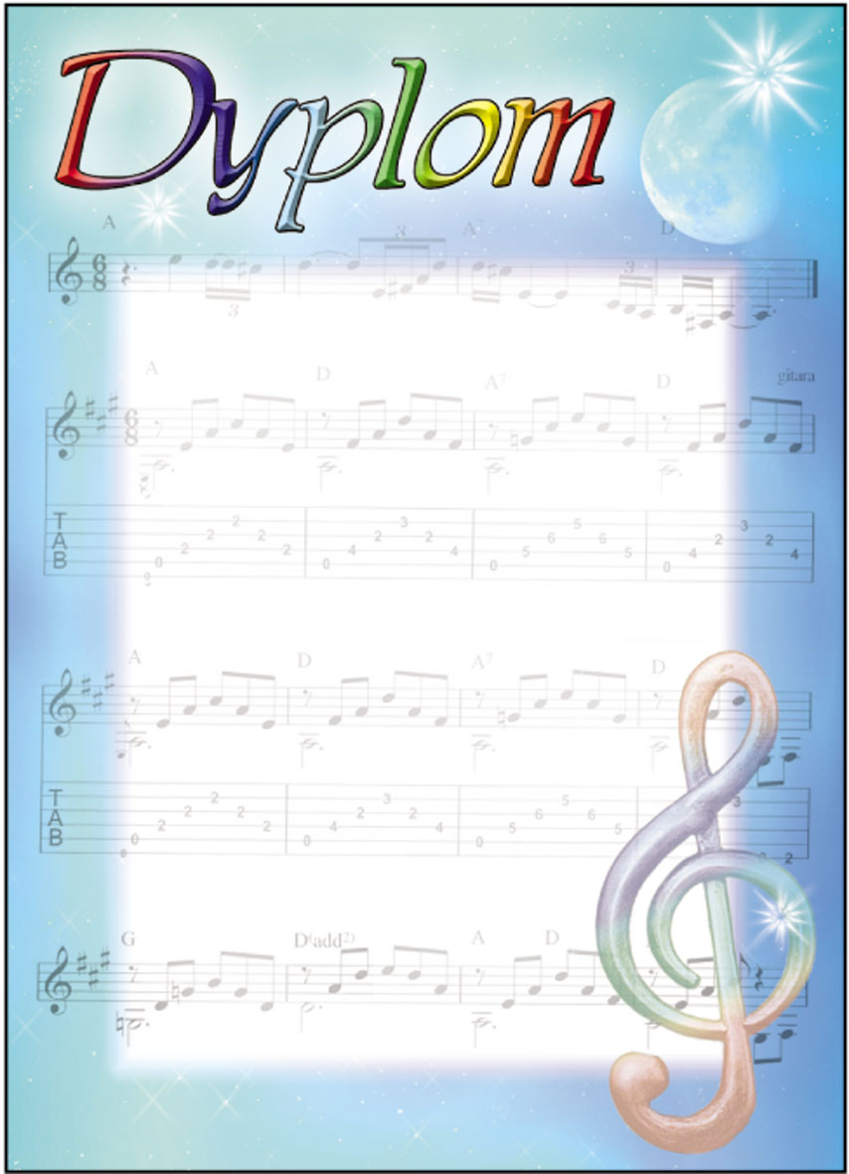

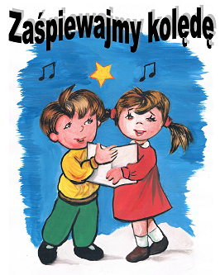

DLA

……………………………………

za zajęcie I miejsca
w VIII Gminnym Konkursie
Kolęd i Pastorałek
„Zaśpiewajmy Kolędę”
w kategorii klas IV – VI

Komisja:

Kąty, dnia 12 stycznia 2016 r.

